Program Studi : Sistem Informasi

Mata Kuliah : Pengembangan Aplikasi Bergerak II

**USULAN**

**PROYEK MAHASISWA**



**Aplikasi *PolyglotPath***

**KELOMPOK PENGUSUL**

1. **Muhammad Nanda NPM : 1822240120**
2. **Akbar Febridiadiraja NPM : 1822240099**
3. **Rahmad Adi Wijaya NPM : 1923240055**

**KELAS SI6C**

**UNIVERSITAS MULTI DATA PALEMBANG**

**SEMESTER GENAP TAHUN AKADEMIK 2023/2024**

|  |  |  |  |  |  |  |  |  |  |  |  |  |  |  |  |  |  |  |  |  |  |  |  |  |  |  |  |  |  |  |  |  |  |  |  |  |  |  |  |  |  |  |  |  |  |  |  |  |  |  |  |  |  |  |  |  |  |  |  |  |  |  |  |  |  |  |  |  |  |  |  |  |  |  |  |  |  |  |  |  |  |  |  |  |
| --- | --- | --- | --- | --- | --- | --- | --- | --- | --- | --- | --- | --- | --- | --- | --- | --- | --- | --- | --- | --- | --- | --- | --- | --- | --- | --- | --- | --- | --- | --- | --- | --- | --- | --- | --- | --- | --- | --- | --- | --- | --- | --- | --- | --- | --- | --- | --- | --- | --- | --- | --- | --- | --- | --- | --- | --- | --- | --- | --- | --- | --- | --- | --- | --- | --- | --- | --- | --- | --- | --- | --- | --- | --- | --- | --- | --- | --- | --- | --- | --- | --- | --- | --- | --- |
| HALAMAN PENGESAHAN   |  |  |  | | --- | --- | --- | | Judul Proyek | : | PolyglotPath | | Program Studi | : | **Sistem Informasi** | | Ketua Kelompok |  |  | | 1. Nama Lengkap | : | **Muhammad Nanda** | | 1. NPM | : | **1822240120** | | 1. Program Studi | : | **Sistem Informasi** | | 1. Nomor HP | : | **085382581084** | | 1. Alamat surel (e-mail) | : | **[nchola@mhs.mdp.ac.id](mailto:nchola@mhs.mdp.ac.id)** | | Anggota Kelompok 1 |  |  | | 1. Nama Lengkap | : | **Akbar Febridiadiraja** | | 1. NPM | : | **1822240099** | | 1. Program Studi | : | **Sistem Informasi** | | Anggota Kelompok 2 |  |  | | 1. Nama Lengkap | : | **Rahmad Adi Wijaya** | | 1. NPM | : | **1923240055** | | 1. Program Studi | : | **Sistem Informasi** | | Anggota Kelompok 3 |  |  | | 1. Nama Lengkap | : | **-** | | 1. NPM | : | **-** | | 1. Program Studi | : | **-** | | Lama Proyek | : | **3 Bulan** | | Biaya Proyek |  |  | | 1. Diusulkan ke Program Studi | : | **Rp 0** | | 1. Dana institusi lain | : | **-** |        |  |  | | --- | --- | | Mengetahui | Palembang, 05-04-2024 | | Dosen Pengajar | Ketua Kelompok, | |  |  | |  |  | | **Nur Rachmat, M.Kom** | **Muhammad Nanda** | | NIK. **161125** | NPM. **1822240120** | |

IDENTITAS DAN URAIAN UMUM

1. **Judul Proyek**

Aplikasi *polyglotpath*

1. **Kelompok Pengusul**

|  |  |  |  |  |  |
| --- | --- | --- | --- | --- | --- |
| **No** | **Nama** | **Jabatan** | **Program Studi** | **Fakultas** | **Alokasi Waktu (Jam/Minggu)** |
| 1 | Muhammad Nanda | Ketua | Sistem Informasi | Fakultas Ilmu Komputer dan Rekayasa | … Jam / Minggu |
| 2 | Akbar Febridiadiraja | Anggota | Sistem Informsi | Fakultas Ilmu Komputer dan Rekayasa | … Jam / Minggu |
| 3 | Rahmad Adi Wijaya | Anggota | Sistem Informasi | Fakultas Ilmu Komputer dan Rekayasa | … Jam / Minggu |
| 4 |  | Anggota |  | Fakultas Ilmu Komputer dan Rekayasa | … Jam / Minggu |

1. **Objek Proyek**
2. **Masa Pelaksanaan**

Mulai : 30 Bulan : Maret Tahun : 2024

Berakhir : 30 Bulan : April Tahun : 2024

1. **Lokasi Pengerjaan Proyek**

Kampus A Universitas Multi Data Palembang, Kampus B Universitas Multi Data Palembang, ……… ……… ………, dan ……… ……… ………

1. **Instansi Lain yang Terlibat**

-

1. **Output yang Ditargetkan**

Aplikasi *mobile Polyglotpath*

1. **Kontribusi Mendasar pada Suatu Bidang Ilmu**
2. Pembelajaran bahasa yang efektif, aplikasi ini menggunakan metode belajar bahasa yang berdasarkan penelitian, yang dapat membantu pengguna memahami dan menguasai bahasa baru dengan lebih efektif.
3. Pendidikan digital, dengan menyediakan platform belajar bahasa online, *polyglotpath* berkontribusi pada perkembangan pendidikan digital dan pembelajaran jarak jauh.
4. Interaksi dan komunikasi, Aplikasi ini memfasilitasi interaksi dan komunikasi antar pengguna dari berbagai belahan dunia, yang dapat memperkaya pengalaman belajar bahasa mereka.
5. **Rencana Luaran**

Rencana luaran dari proyek yang diusulkan dalam proposal ini adalah aplikasi *polyglotpath* dan HAKI.

DAFTAR ISI

[HALAMAN PENGESAHAN i](#_Toc161197693)

[IDENTITAS DAN URAIAN UMUM ii](#_Toc161197694)

[DAFTAR ISI iii](#_Toc161197695)

[RINGKASAN iv](#_Toc161197696)

[BAB I. PENDAHULUAN 1](#_Toc161197697)

[1. 1. Latar Belakang 1](#_Toc161197698)

[1. 2. Perumusan Masalah 2](#_Toc161197699)

[1. 3. Tujuan 2](#_Toc161197700)

[1. 4. Ruang Lingkup 2](#_Toc161197701)

[1. 5. Sistematika Proposal 2](#_Toc161197702)

[BAB 2. TINJAUAN PUSTAKA 3](#_Toc161197703)

[2. 1. Metode *Rational Unified Process (RUP)* 3](#_Toc161197704)

[BAB 3. METODE 4](#_Toc161197707)

[3. 1. Metode Pengembangan Perangkat Lunak 4](#_Toc161197708)

[3. 2. Analisis Kebutuhan 4](#_Toc161197709)

[3. 2. 1. Analisis Kebutuhan Fungsional 4](#_Toc161197710)

[3. 2. 2. Analisis Desain Antarmuka 5](#_Toc161197711)

[BAB 4. BIAYA DAN JADWAL PENGEMBANGAN PROYEK 6](#_Toc161197712)

[4. 1. Biaya Pengembangan 6](#_Toc161197713)

[4. 2. Jadwal Pengembangan Proyek 6](#_Toc161197714)

[DAFTAR PUSTAKA 7](#_Toc161197715)

RINGKASAN

*Polyglot* adalah istilah yang digunakan untuk orang-orang yang mahir berbicara, menulis, atau membaca dalam banyak bahasa. Secara harfiah, *polyglot* atau *poliglot* dalam Kamus Besar Bahasa Indonesia artinya orang yang pandai dalam berbagai bahasa. Mereka dapat mengetahui, menggunakan, dan menulis dalam banyak bahasa. *Polyglot* berasal dari bahasa Yunani, yakni *polyglōttos*. Kata ini terdiri dari gabungan kata *poly*- yang berarti banyak dan *glōtta* yang berarti bahasa. Menurut *Merriam*-*Webster* *Dictionary*, istilah *polyglot* juga bisa digunakan sebagai sinonim dari multilingual yang berasal dari bahasa Latin dengan arti yang sama. Belum ada kesepakatan berapa bahasa yang harus dikuasai agar bisa dikatakan *polyglot*.

BAB I

PENDAHULUAN

1. Latar Belakang

Dengan kemajuan teknologi, metode pembelajaran bahasa telah berkembang dari metode tradisional menjadi metode digital. [Aplikasi](https://digilib.uns.ac.id/dokumen/download/80762/NDM3MTE1/Analisis-dan-Evaluasi-Aplikasi-Berbasis-Mobile-Sebagai-Media-Belajar-Bahasa-Pemrogramdn-Python-Ditinjau-dari-Aspek-Usability-Dan-Kualitas-Materi-BAB-1.pdf" \t "_blank) *[polyglotpath](https://digilib.uns.ac.id/dokumen/download/80762/NDM3MTE1/Analisis-dan-Evaluasi-Aplikasi-Berbasis-Mobile-Sebagai-Media-Belajar-Bahasa-Pemrogramdn-Python-Ditinjau-dari-Aspek-Usability-Dan-Kualitas-Materi-BAB-1.pdf" \t "_blank)* [dirancang untuk memanfaatkan teknologi ini untuk menyediakan pengalaman belajar yang interaktif dan menarik](https://digilib.uns.ac.id/dokumen/download/80762/NDM3MTE1/Analisis-dan-Evaluasi-Aplikasi-Berbasis-Mobile-Sebagai-Media-Belajar-Bahasa-Pemrogramdn-Python-Ditinjau-dari-Aspek-Usability-Dan-Kualitas-Materi-BAB-1.pdf" \t "_blank).

Aplikasi polyglotpath merupakan bagian dari revolusi pendidikan digital. [Mereka memungkinkan pembelajaran kapan saja dan di mana saja, memberikan fleksibilitas yang tidak dapat ditawarkan oleh metode pembelajaran tradisional](https://digilib.uns.ac.id/dokumen/download/80762/NDM3MTE1/Analisis-dan-Evaluasi-Aplikasi-Berbasis-Mobile-Sebagai-Media-Belajar-Bahasa-Pemrogramdn-Python-Ditinjau-dari-Aspek-Usability-Dan-Kualitas-Materi-BAB-1.pdf" \t "_blank). Dalam era globalisasi, kemampuan untuk berbicara lebih dari satu bahasa menjadi semakin penting. [Aplikasi](http://repository.teknokrat.ac.id/4834/3/b119311170%20%281%29.pdf" \t "_blank) *[polyglotpath](http://repository.teknokrat.ac.id/4834/3/b119311170%20%281%29.pdf" \t "_blank)* [memungkinkan pengguna untuk mempelajari bahasa baru dengan mudah dan efisien](http://repository.teknokrat.ac.id/4834/3/b119311170%20%281%29.pdf" \t "_blank).

Maka dimikian timbul masalah bagaimana merancang dan mengembangkan aplikasi mobile yang efektif dan efisien dan bagaimana memanfaatkan teknologi yang ada untuk meningkatkan pengalaman belajar pengguna.Kemajuan dalam teknologi informasi dan komunikasi telah memungkinkan pengembangan aplikasi *polyglotpath* yang canggih. [Fitur seperti pelajaran interaktif, latihan dan kuis, dan pelacakan kemajuan, semuanya dimungkinkan oleh teknologi ini](https://digilib.uns.ac.id/dokumen/download/80762/NDM3MTE1/Analisis-dan-Evaluasi-Aplikasi-Berbasis-Mobile-Sebagai-Media-Belajar-Bahasa-Pemrogramdn-Python-Ditinjau-dari-Aspek-Usability-Dan-Kualitas-Materi-BAB-1.pdf).

Adanya peningkatan minat dalam belajar bahasa asing, terutama di kalangan generasi muda. [Aplikasi](http://repository.teknokrat.ac.id/4834/3/b119311170%20%281%29.pdf" \t "_blank) *[polyglotpath](http://repository.teknokrat.ac.id/4834/3/b119311170%20%281%29.pdf" \t "_blank)* [dirancang untuk memenuhi kebutuhan ini, menyediakan platform yang menarik dan mudah digunakan untuk belajar bahasa](http://repository.teknokrat.ac.id/4834/3/b119311170%20%281%29.pdf" \t "_blank). Hal tersebutlah yang membuat penelitian ini terjadi untuk membuat Aplikasi *Polyglotpath* yang dapat memenuhi kebutuhan pengguna sesuai dengan tujuan dan fungsi yang mudah digunakan. Dan bertujuan untuk memfasilitasi pembelajaran bahasa yang efektif dan efisien.

1. 2. Perumusan Masalah

Berdasarkan uraian latar belakang, perumusan masalah dalam usulan proyek ini adalah bagaimana mengembangkan dan merancang aplikasi *mobile* *polyglotpath* yang efektif dan efisien? serta bagaimana memanfaatkan teknologi yang ada untuk meningkatkan pengalaman belajar pengguna?

1. 3. Tujuan

Proyek ini bertujuan menghasilkan aplikasi *polyglotpath*, bertujuan untuk memfasilitasi pembelajaran bahasa yang efektif dan efisien. Mereka dirancang untuk memenuhi berbagai kebutuhan belajar, mulai dari pemula hingga tingkat lanjut.

1. 4. Ruang Lingkup

Pengembangan proyek ini dibatasi oleh ruang lingkup sebagai berikut.

1. Platform pengembangan proyek ini adalah *mobile*.
2. *Framework* yang digunakan adalah *Flutter* dengan bahasa pemrograman Dart.
3. Hasil akhir proyek ini berupa aplikasi *mobile* yang dapat berjalan dengan lancar tanpa hambatan pada perangkat *mobile* inijuga dapat memenuhi kebutuhan pengguna sesuai dengan tujuan dan fungsi yang mudah digunakan. Aplikasi ini juga harus aman untuk digunakan dan melindungi privasi pengguna.

1. 5. Sistematika Proposal

Sistematika penulisan dalam proposal proyek ini memberikan gambaran tentang substansi dari setiap bab yang dituliskan. Adapun sistematika penulisan proyek penelitian ini adalah sebagai berikut.

1. Bab 1. Pendahuluan

Bagian ini menjelaskan latar belakang proyek, dimana latar belakang menjelaskan tentang alasan mengapa proyek. Selanjutnya bagian ini juga merumuskan masalah hingga menjelaskan tujuan, ruang lingkup, dan sistematika proposal proyek mahasiswa.

1. Bab 2. Tinjauan Pustaka

Bagian ini menjelaskan teori-teori yang digunakan dalam proposal proyek hingga menjabarkan penelitian-penelitian terdahulu yang bersinggungan dengan topik yang diusulkan dalam proyek ini.

1. Bab 3. Metode

Bagian ini menjelaskan rencana dari tahapan-tahapan yang dilalui dalam pengembangan proyek mahasiswa.

BAB 2. TINJAUAN PUSTAKA

**2. 1.** **Rational Unified Process (RUP)**

Adalah kerangka proses yang menyediakan simulasi sistem pada industri untuk sistem, perangkat lunak, implementasi, dan manajemen proyek yang efektif. RUP merupakan salah satu dari sekian banyak proses yang terdapat di dalam *Rational Process Library*, yang memberikan simulasi terbaik untuk pengembangan atau kebutuhan proyek. [Jadi, RUP adalah pendekatan berorientasi objek yang digunakan untuk memastikan manajemen proyek yang efektif dan produksi perangkat lunak berkualitas tinggi](https://urlwebsite.com/blog/rational-unified-process-rup/).

BAB 3. METODE

3. 1. Metode Pengembangan Perangkat Lunak

Metode pengembangan perangkat lunak yang digunakan dalam pengembangan proyek yang diusulkan dalam proposal ini adalah metode *Rational Unified Process (RUP)*.

3. 2. Analisis Kebutuhan

1. *Inception*: Tahap untuk mengidentifikasi sistem yang akan dikembangkan. Aktivitas meliputi analisis sistem yang ada, perumusan persyaratan, UML diagram, dan pembuatan dokumentasi.
2. *Elaboration*: Tahap untuk melakukan desain secara lengkap berdasarkan hasil analisis pada tahap inception. Aktivitas meliputi pembuatan desain arsitektur subsistem, desain komponen sistem, dan pemodelan diagram UML.
3. *Construction*: Tahap untuk mengimplementasikan hasil desain dan melakukan pengujian. Aktivitas meliputi pengujian hasil analisis dan desain, pembuatan program, optimasi, dan pembuatan dokumentasi.
4. *Transition*: Tahap untuk menyerahkan sistem aplikasi kepada pengguna (*roll*-*out*), termasuk pelatihan dan beta testing aplikasi.

3. 2. 1. Analisis Kebutuhan Fungsional

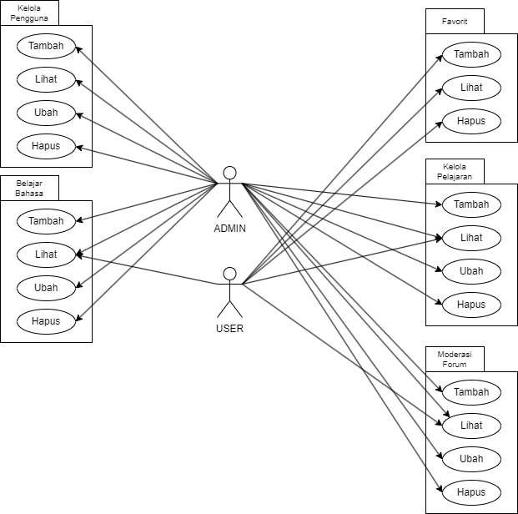

Gambar 3.1. Diagram *Use Case* Aplikasi *Mobile* *Belajar Bahasa (Lingualift)*

Berikut merupakan Diagram aliran *Use-case*, diagram *Use-Case* adalah salah satu diagram yang digunakan dalam *Unified Modeling Language* (UML) untuk menggambarkan fungsionalitas atau persyaratan sistem dari sudut pandang pengguna. Diagram *Use-Case* menjelaskan interaksi antara sistem dan aktor yang terlihat didalam sistem tersebut. Di atas merupakan representasi aliran fitur pada aplikasi yang akan digunakan oleh admin ataupun user nanti terhadap aplikasi Polyglotpath.

3. 2. 2. Analisis Desain Antarmuka

Analisis Desain Antarmuka (*User Interface Design Analysis*) adalah proses evaluasi perencanaan yang dilakukan untuk memastikan bahwa desain antarmuka pengguna (UI) sebuah aplikasi atau sistem dapat memenuhi kebutuhan dan harapan pengguna akhir. Meliputi terkait pemahaman secara design apa yang akan direpresentasikan terhadap sebuah aplikasi yang akan dikembangkan nantinya dan menjelaskan struktur secara keseluruhan terkait pemahaman pengguna, identifikasi kebutuhan pengguna, pemetaan alur kerja, evaluasi desain eksisting, eksplorasi solusi desain, prototipe dan pengujian, iterasi dan penyempurnaan.

Berikut merupakan tampilan UI/UX antarmuka aplikasi *Polyglotpath* :

### **Splash Screen**

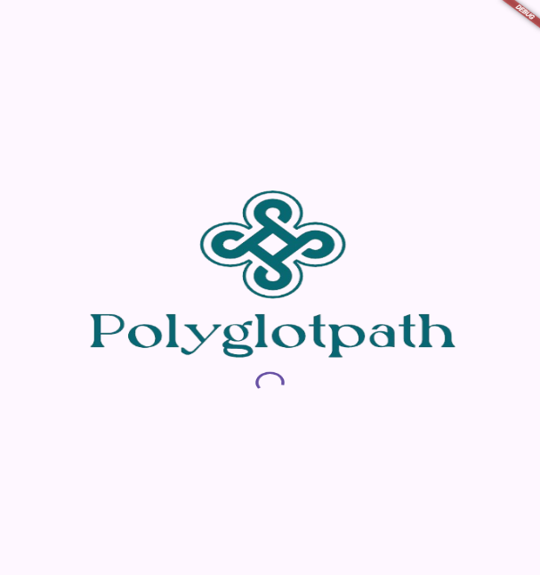

### **Login Screen**

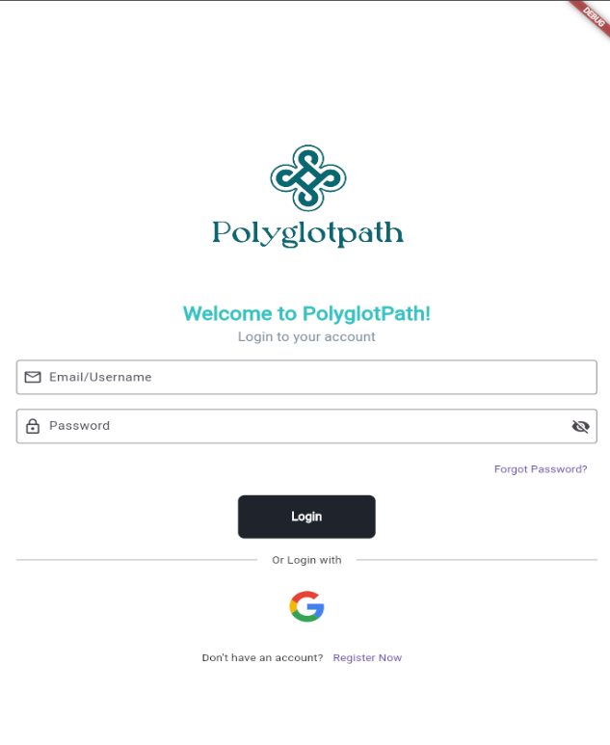

### **SignUp Screen**

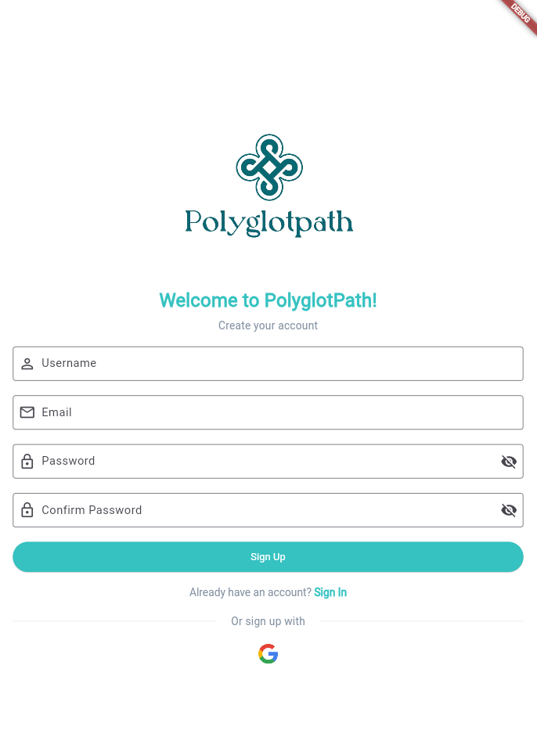

### **Home Screen**

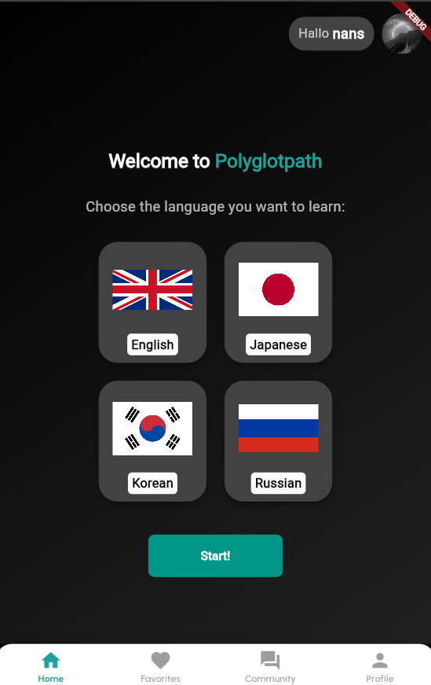

### **Detail Screen #1**

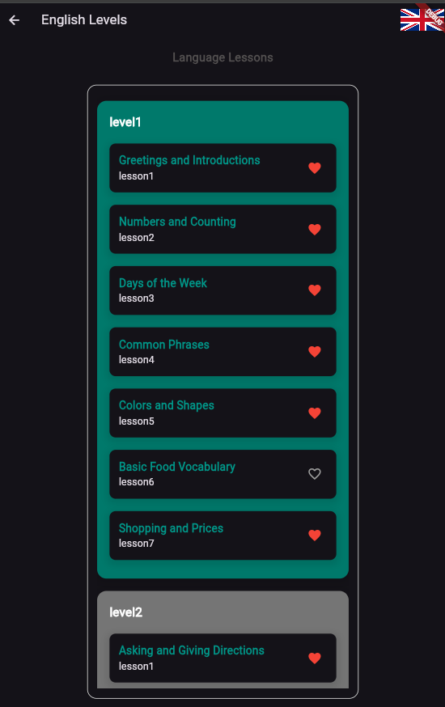

### **Detail Screen #2**

### 

### **Favorite Screen**

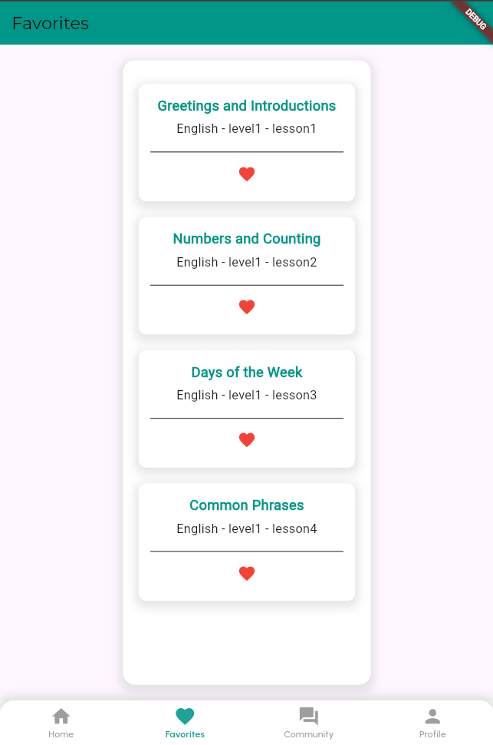

1. **Community Forum Screen**

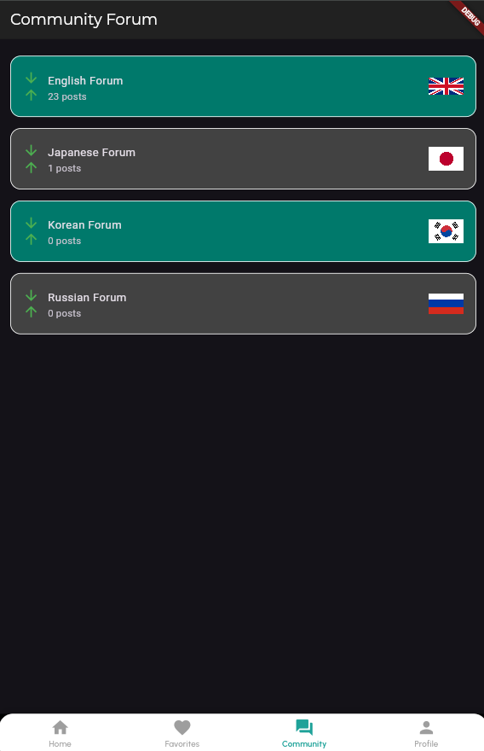

1. **Forum Page Screen**

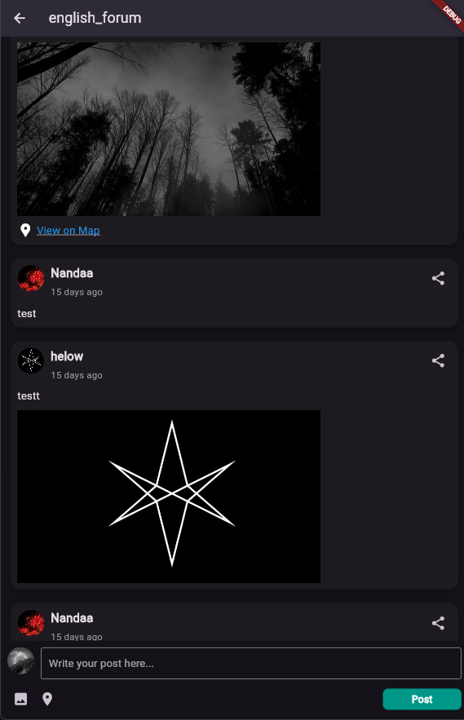

1. **Forum Detail Screen**

**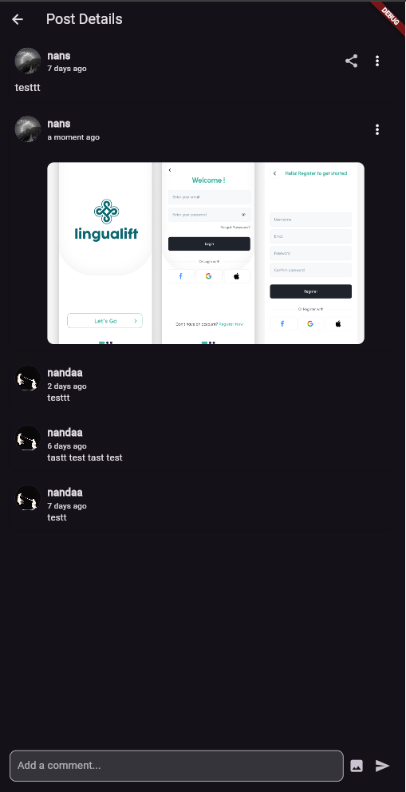**

1. **Profile Screen**

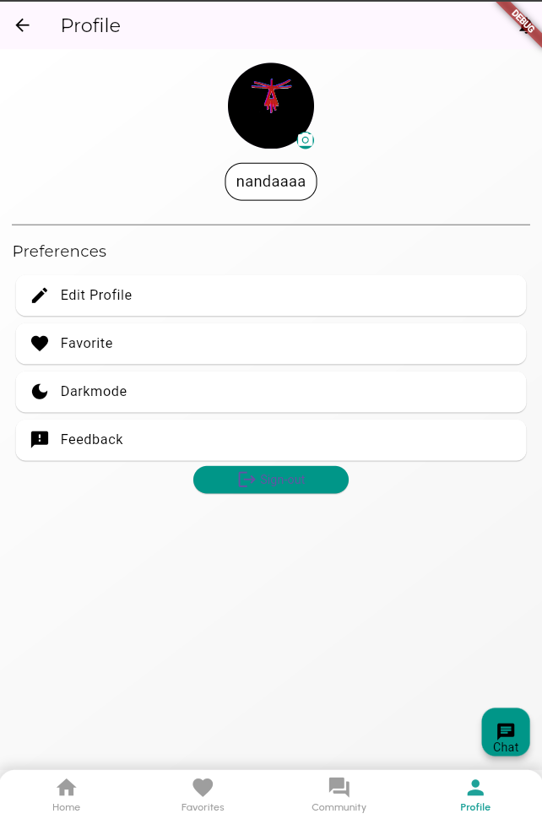

1. **Edit Profile Screen**

**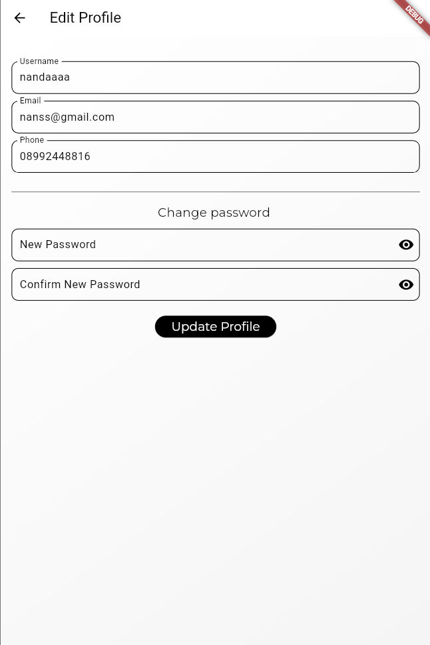**

1. **Send Feedback Screen**

**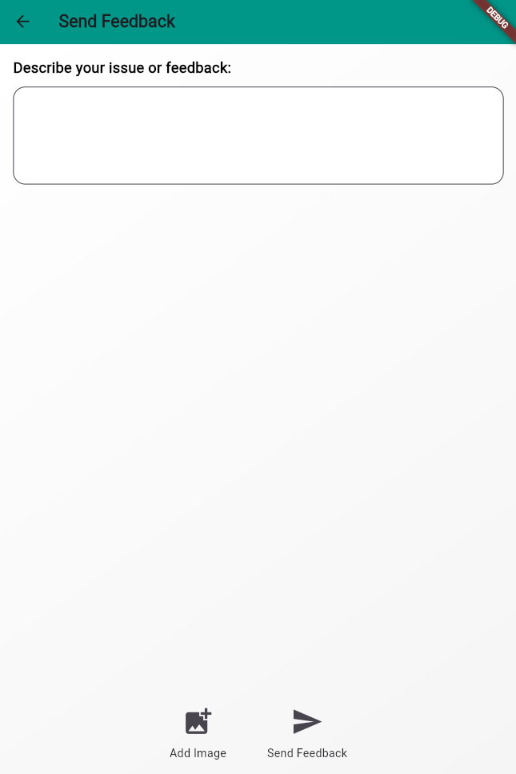**

1. **Chat Screen**

**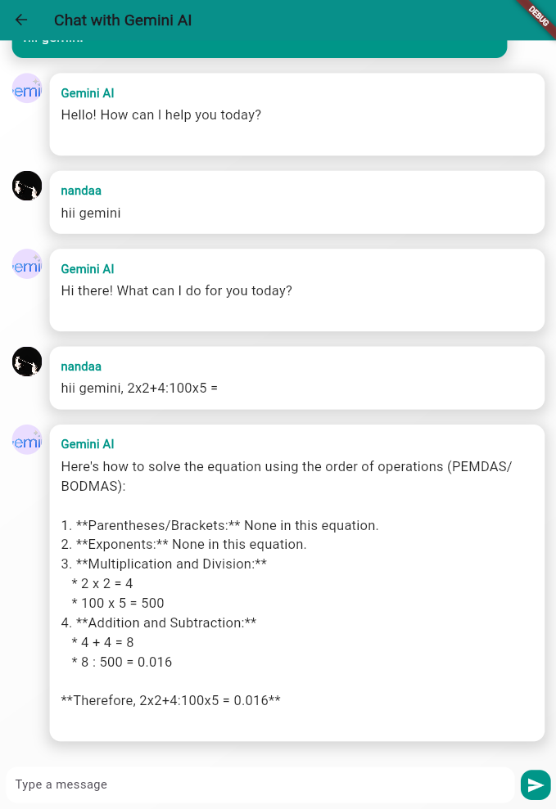**

BAB 4

BIAYA DAN JADWAL PENGEMBANGAN PROYEK

4. 1. Biaya Pengembangan

Biaya yang diusulkan untuk mengembangkan proyek ini dideskripsikan dalam Tabel 4.1. sebagai berikut.

Tabel 4.1. Biaya Pengembangan Proyek

|  |  |  |
| --- | --- | --- |
| **No** | **Komponen** | **Biaya yang Diusulkan (Rp)** |
| 1 | Penyusunan proposal | 0 |
| 2 | Pengujian aplikasi *mobile* | 0 |
| 3 | Penyusunan laporan | 0 |
| **Jumlah** | | **0** |

4. 2. Jadwal Pengembangan Proyek

Berikut ini adalah rencana jadwal pengembangan proyek berdasarkan metode yang telah diuraikan pada Bab 3.

Tabel 4.2. Jadwal Pengembangan Proyek

|  |  |  |  |  |  |
| --- | --- | --- | --- | --- | --- |
| **No** | **Jenis Kegiatan** | **Bulan pada Tahun 2024** | | | |
| **03** | **04** | **05** | **06** |
| 1 | *Inception*:   * Tahap awal untuk mengidentifikasi sistem yang akan dikembangkan. * Aktivitas meliputi analisis sistem yang ada, perumusan persyaratan, pembuatan diagram *use* *case*, dan perencanaan awal. * Hasil dari tahap ini adalah dokumen konsep yang menggambarkan visi proyek dan kebutuhan dasar. |  |  |  |  |
| 2 | *Elaboration*:   * Tahap ini berfokus pada perbaikan persyaratan dan desain sistem. * Aktivitas meliputi perbaikan diagram *use* *case*, desain arsitektur subsistem, dan desain komponen sistem. * Pengujian dilakukan untuk memvalidasi fitur-fitur yang telah dirancang. * Hasil dari tahap ini adalah dokumen spesifikasi sistem yang lebih rinci. |  |  |  |  |
| 3 | *Construction*:   * Tahap implementasi hasil desain dan pengujian. * Aktivitas meliputi pembuatan program, optimasi, dan pengujian menggunakan *black* *box* testing. * Hasil dari tahap ini adalah produk perangkat lunak yang siap digunakan. |  |  |  |  |
| 4 | *Transition*:   * Tahap penyerahan sistem aplikasi kepada pengguna (*roll*-*out*). * Melibatkan pelatihan pengguna dan beta testing aplikasi. * Hasil dari tahap ini adalah sistem yang telah diuji dan siap digunakan secara penuh. |  |  |  |  |
| 5 |  |  |  |  |  |
| 6 |  |  |  |  |  |
| 7 |  |  |  |  |  |

DAFTAR PUSTAKA

Hutahaean, David Josua, Niken Hendrakusma Wardani, and Welly Purnomo. "Pengembangan Sistem Informasi Penyewaan Gedung Berbasis Web dengan Metode Rational Unified Process (RUP)(Studi Kasus: Wisma Rata Medan)." *Jurnal Pengembangan Teknologi Informasi dan Ilmu Komputer* 3.6 (2019): 5789-5798.

Sintawati, Ita Dewi. "Komparasi Metode Rad Dengan Rup Pada Pengembangan Sistem Informasi." *Akrab Juara: Jurnal Ilmu-ilmu Sosial* 7.2 (2022): 101-107.

Hakimin, Khoirul, Jaroji Jaroji, and M. Asep Subandri. "Penerapan Metode Rational Unified Process (Rup) Pada Pembuatan Aplikasi Public Speaking." *Seminar Nasional Industri dan Teknologi*. 2021.

Mubarok, Farid, Harliana Harliana, and Ijah Hadijah. "Perbandingan Antara Metode RUP dan Prototype Dalam Aplikasi Penerimaan Siswa Baru Berbasis Web." *Creative Information Technology Journal* 2.2 (2015): 114-127.

Hidayatullah, Rizal Joko, Niken Hendrakusma Wardani, and Adhitya Rachmadi. "Pengembangan Website Kampung Batik Jetis Dengan Metode Rational Unified Process." *Jurnal Pengembangan Teknologi Informasi dan Ilmu Komputer* 2.11 (2018): 4347-4356.